Прогулочный эллипс
Ellic (тренажер)
инструкция по эксплуатации

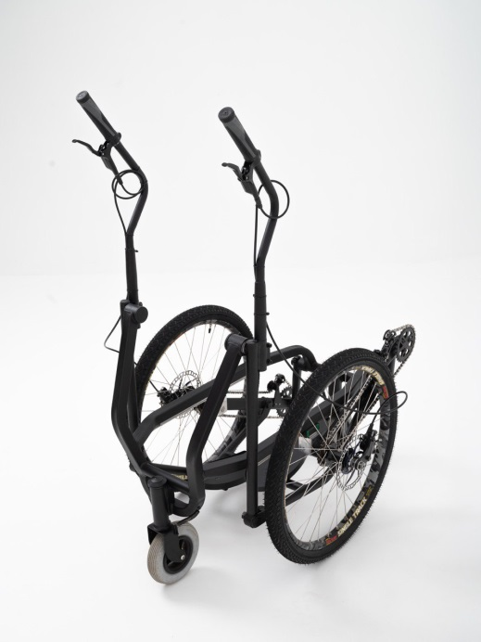
Уважаемый покупатель! Благодарим за выбор Ellic и поздравляем с покупкой современного тренажера для скандинавской ходьбы на колесах. Мы уверены, что при должном обслуживании и правильной эксплуатации Ваш тренажер долго будет служить Вам верой и правдой, и доставит множество приятных, увлекательных часов во время катания. Ваш тренажер обеспечит вам функциональность, комфорт и безопасность при соблюдении правил передвижения, изложенных в данном руководстве. Мы настоятельно просим Вас внимательно изучить данное руководство перед тем, как впервые приступить к тренировкам.

Содержание:
1. Общее устройство тренажера
2. Правила управления тренажером
3. Основные правила безопасности при эксплуатации тренажера
4. Основные правила по эксплуатации тренажера
5. Сведения о гарантии
Гарантийный талон

1. Общее устройство тренажера

Ellic представляет собой достаточно сложную конструкцию и, по сути, является следующим эволюционным шагом в развитии велосипеда, приближающее тренажер к колесному экзоскелету. При этом, значительное количество деталей тренажер заимствовал у велосипеда. В основе тренажера находится рама, на которую монтируются все остальные его элементы. Основные из них перечислены ниже.
Устройство содержит пространственную симметричную раму, имеющую боковые продольные направляющие, каретки, поступательно двигающиеся вперед-назад по продольным направляющим, два колеса, закрепленные своими осями на каретках и ручные рычаги, связанные с педалями и колесами.

Общий вид устройства Вид сбоку
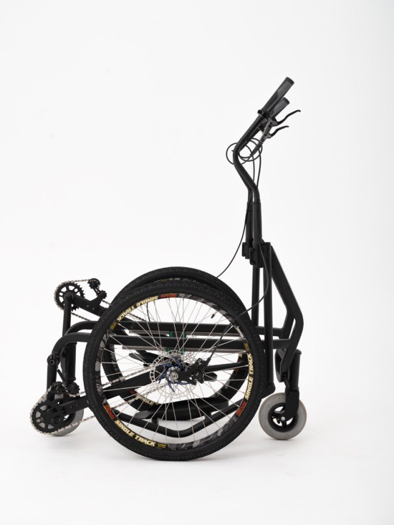
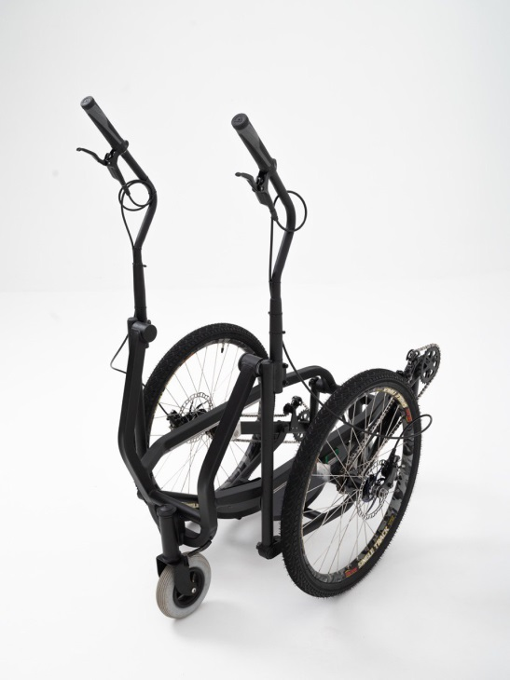

Вид со сложенными ручками Вид ручных рычагов с тормозами
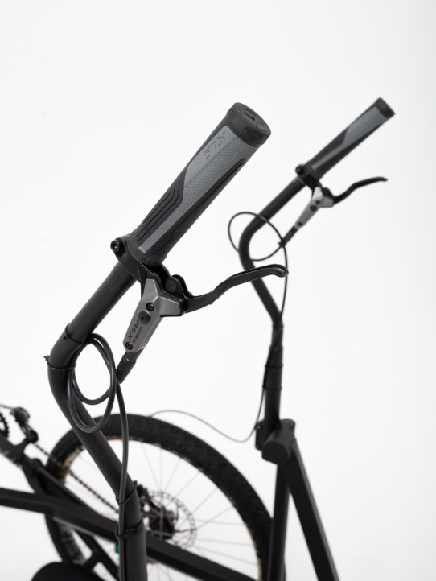
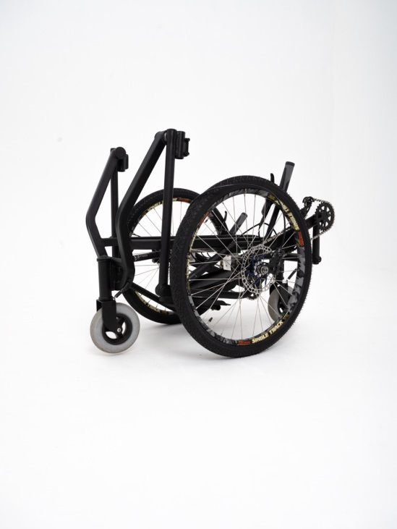

Габаритный рисунок

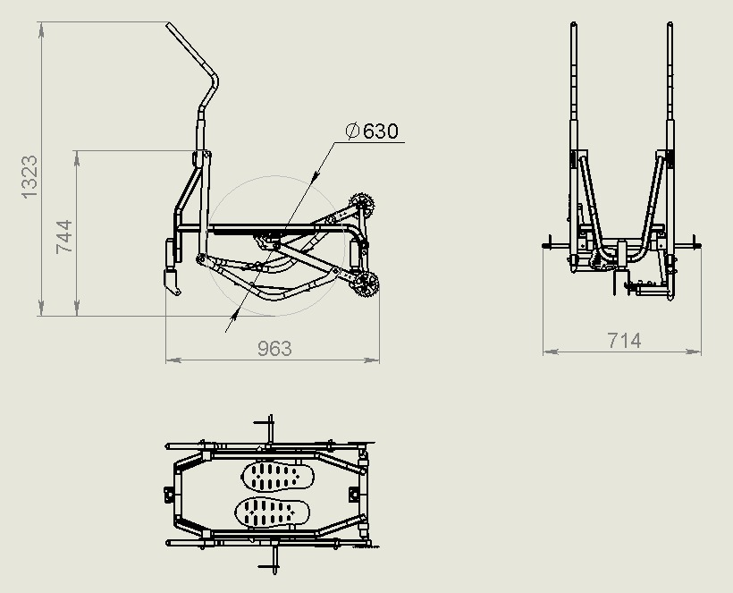
1. Ручной рычаг
3. Рама
4. Каретка
11. Педали
12. Колесо Каретка
2. Ось качания ручки
5,6. Звездочки Каретка
7. Шатуны
13. Ось вращения коленвала
14. Суппорт дискового тормоза

8. Тяга коленвала - каретки

Размеры наездника тренажера

Размер ноги: 35-46
Рост: 160 - 190
Вес: 60 - 100

На габаритном рисунке: движение вперед – налево; вращение коленвала – против часовой стрелки; положение колес – на одной оси (совмещены), положение ног - левая нога снизу, правая сверху; положение ручек – среднее положение хода;
Фиг. 3 – четыре такта перемещения устройства,
где:

1 – ручка (ручной рычаг);
2 – ось качания ручки;
3 – рама;
4 – каретка;
5, 6 – звездочки;
7 – шатун коленвала;
8 – тяга коленвала-каретки;
9 – цепь (не показана, одевается на звездочки 5,6 с каждой стороны);
10 – тяга педали;
11 – педаль;
12 – колесо (как правило 24 дюйма);
13 – ось вращения коленвала
14 – суппорт дискового тормоза.

Оси колес связаны с каретками и коленвалом. Ось вращения коленвала 13 расположена перпендикулярно продольным осям поступательного движения кареток 4. Коленвал имеет звездочки 6 на шатунах для передачи вращательного движения. Оси колес 12 также оснащены звездочками 5 с храповым механизмом. Коленвал связан с осью каждого колеса посредством тяги коленвала 8 и цепной передачи 9. Таким образом, вращательное движение коленвала преобразуется во вращение колес и их поступательное движение вперед-назад вдоль продольных направляющих.
Устройство также содержит ручные рычаги 1. Ручные рычаги 1 качаются на шарнирах, закрепленных на раме 3. Ось качания рычагов – 2.
К нижнему концу каждого ручного рычага 1 на шарнире крепится тяга педали 10. На другом конце тяги закрепляется педаль 11, на которую наездник встает ногой. Тяга педали 10 шарниром связана с тягой коленвала 8.
Наездник действует ручными рычагами 1 (руки перемещаются вперед-назад) и педалями 11 (двигаются по эллиптической траектории) имитируя движения ногами и руками, которые человек производит при ходьбе. Педали вращаются и вперед и назад. При вращении педалей вперед тренажер двигает колесами синхронно с ногами и едет вперед. При вращении педалей назад тренажер двигает колесами синхронно с ногами но не едет.
Для удобства тренажер оснащается вспомогательными колесами спереди и сзади.
Запрещается вносить изменения в конструкцию тренажера без письменного согласия производителя. Обслуживание тренажера рекомендуется проводить в специализированных или велосипедных мастерских.

2. Правила управления тренажером
Ellic чувственный тренажер, он дарит новые эмоции от гармоничной прогулки на колесах, а чтобы освоиться ходить на колесах нужно потренироваться.

Правило №1
Вход в Ellic сзади, а выход из Ellic спереди.
Чтобы войти в Ellic подойдите к нему сзади. Возьмитесь за ручные рычаги и зажмите тормоза. Перешагнув через раму встаньте на нижнюю педаль. Чтобы встать на Ellic сперва всегда наступайте на нижнюю педаль. На нижнюю педаль надо наступать, чтобы избежать прокручивания педалей назад. Вставая на тренажер сперва наступайте на нижнюю педаль.
Чтобы выйти из Ellic выходите всегда вперед. Остановитесь. Зажмите оба тормоза. Наступайте на перекладину под ногами и выходите вперед. Ellic спроектирован так, чтобы перед наездником не было предметов препятствующих выходу вперед.

Правило №2
Всегда стойте на педалях двумя ногами.
Не отрывайте подошвы от педалей. Совмещайте центр ноги с центром педали. Во избежание травм обувь, а тем более оголенные части ступни (ездить босиком не рекомендуется) не должны выступать за края педалей.

Правило №3
Ellic ходит ногами.
Как и в жизни - шагайте ногами и помогайте руками. Если двигать ногами неправильно поехать на руках не получится. Ловите баланс на ногах. Ellic шагает, чтобы повторять биомеханику человеческого тела. Колеса Ellic двигаются одновременно с ногами наездника. Этим обеспечивается баланс наездника в движении. Руки и ноги двигаются синхронно.

Правило №4
Если крутить педали назад, тогда колеса будут шагать вместе с ногами, но Ellic будет стоять на месте.

Правило №5
Самый легкий старт, когда на педаль давит передняя нога.
Стартовать из положения нога спереди легче, чем из положения нога сверху.

Правило №6
Чтобы ехать легко нужно найти баланс.
Не наваливайтесь на рычаги и не висите на них. Как всегда, баланс где-то посередине. Не переживайте, если найти его сразу не получается – вас подстрахуют вспомогательные колеса и баланс обязательно придет со временем. Чтобы поехать на Ellic вам придется расправиться и кататься с гордо поднятой головой.

Правило №7
Для торможения всегда зажимайте оба тормоза одновременно, чтобы избежать закручивания, заваливания и падений.
Правило №8
Сначала научитесь ездить прямо и только потом поворачивать.
Сначала научиться ездить прямо и только потом начинать учиться поворачивать на ходу. Не пугайтесь, что не получается сразу поворачивать. Сначала нужно немного привыкнуть к Ellic. Для этого просто поучитесь ездить прямо. И чем медленней тем лучше. Если вы сможете не торопиться, то лучше почувствуете свое тело и обучение пойдет проще. На первом занятии нужно научиться ездить прямо.

Правило №9
Не спешите и не торопитесь.
Для полноценной езды нужно чтобы ваше тело освоилось и реагировало само. Невозможно понять, как ездить на велосипеде, это надо почувствовать. Обычно для этого необходимо от одного до трех занятий. Особенно это касается поворотов и уклонов. Будьте предельно внимательны и собраны при управлении Ellic. Старайтесь почувствовать Ellic.

Правило №10
Шагать и катиться не одно и тоже.
Шагать это двигать ногами. Катиться это когда едут колеса.
Вы можете катиться и не шагать. Это значит, что колеса могут ехать, даже если вы не двигаете ногами. Например, накатом или вниз с горки.
А вот шагать (двигать ногами) вперед на месте вы уже не сможете. Ellic поедет вперед. Все как на обычном велосипеде.

Правило №11
Шагать и одновременно поворачивать нельзя.
Катиться и одновременно поворачивать можно. Чтобы поворачивать нужно катиться и не шагать. Это самое сложное правило. Но освоив его, вас уже будет не остановить.

Правило №12
Чем ближе совмещены колеса, тем легче поворот.

Правило №13
Ellic может повернуть на месте.

Правило №14
Ellic может ходить назад

Правило №15
Рычагами нельзя рулить, но можно подруливать.

Правило №16
Не прикладывайте чрезмерных усилий.
Ellic довольно просто двигается. Если вы прикладываете некомфортные для себя усилия, значит вы что то делаете не так. Немного расслабьтесь и подумайте, что вы делаете и какое из правил не соблюдаете.

Правило №17
Нельзя просто так взять и усвоить все правила сразу.

Как поворачивать?
Есть несколько способов поворачивать на Ellic. Здесь они перечислены по мере возрастания сложности.
- Поворот на месте без движения.
- Поворот в движении.
- Подруливание ручными рычагами на ходу.
- Подворачивание со старта со взводом педалей.
Рассмотрим способы поворота по порядку.
- Поворот на месте без движения. Необходим для начинающих, так как позволяет выбираться из тупиковых ситуаций не выходя из Ellic. В последующем, когда вы освоите поворот в движении этот способ будет применяться только в редких случаях.
- Движением педалей назад поставьте ноги врозь так, чтобы сзади оказалась та нога в какую сторону вы хотите повернуть.
- Зажмите оба тормоза.
- Не отпуская тормозов сделайте шаг назад (прокрутите педали назад на половину полного оборота). Ellic повернется вокруг своей оси, а задняя нога переместиться вперед.
- Отпустите тормоза и осмотритесь.
- Если угол поворота недостаточен, то повторите цикл.

- Поворот в движении.
- Катиться и одновременно поворачивать можно, а шагать и одновременно поворачивать нельзя. Это самое сложное правило. Но освоив его, вас уже будет не остановить.
- Лучше всего Ellic поворачивает, когда оси колес совмещены. Чем дальше друг от друга расставлены колеса, тем больше радиус поворота и ниже отзывчивость на управляющее воздействие. Контролируйте совмещение колес перед поворотом. Сначала это покажется сложным, но через несколько повторений вы доведете это до автоматизма.
Чтобы повернуть на ходу надо:
- Набрать небольшую скорость (можно побыстрее, но достаточно и небольшой);
- Перестать шагать;
- Совместить оси колес;
- Для поворота направо (налево) нажать на правый (левый) тормоз.
- Контролируйте скорость, помните, что чем ниже скорость тем безопаснее маневр. Обучайтесь и совершайте повороты на безопасной скорости вашей неспешной ходьбы .

- Подруливание ручными рычагами на ходу.
Чтобы сместить курс движения тренажера на ходу вправо нужно с дополнительным усилием потянуть на себя правый рычаг.
Чтобы сместить курс движения тренажера на ходу влево нужно с дополнительным усилием потянуть на себя левый рычаг.
- Не отрывайте подошв от педалей и не переносите вес всего тела на верхнюю педаль и дальний рычаг. Эти действия увеличивают высоту центра тяжести Ellic с наездником и при неопытном управлении могут привести к опрокидыванию.
- Не рекомендуется использовать этот прием для поворотов на первом занятии.

- Подворачивание со старта со взводом педалей.
- Для поворота налево поместите рычаг левой руки вперед, а правый назад.
- С приложением усилия потяните левый рычаг назад, а правый с усилием толкайте вперед.
- Одновременно создавайте добавленное усилие на передней педали.
- Ищите положение, в котором рычагами и педалями создается максимальный крутящий момент. Обычно такой момент создается, когда верхняя педаль уже прошла крайнюю верхнюю точку но еще не дошла до крайней передней точки.
- Проходя отрезки максимального момента вращением педалей назад возвращайте рычаги в положение максимального момента.
- Не отрывайте подошв от педалей и не переносите вес всего тела на верхнюю педаль и дальний рычаг. Эти действия увеличивают высоту центра тяжести Ellic с наездником и при неопытном управлении могут привести к опрокидыванию.
- Не рекомендуется использовать этот прием для поворотов на первом занятии.
Как шагать назад?
Ellic может шагать назад. Для этого надо крутить педали (шагать) назад и попеременно зажимать то левый то правый тормоз, как-бы цепляясь задней ногой за дорогу и отталкиваться ей вперед.
Пройдем по пунктам:
- Встаем так, чтобы правая нога оказалась сзади. Установить такое положение можно на месте прокручивая педали назад.
- Зажимаем правый тормоз. Не отпуская тормоз делаем шаг назад (прокручиваем педали назад на половину полного оборота), до тех пор, пока правая нога не окажется впереди.
- Отпускаем тормоз.
- Ellic делает шаг назад и сзади оказывается левая нога.
Тоже самое зеркально делаем для другой ноги.
- Зажимаем левый тормоз. Не отпуская тормоз делаем шаг назад (прокручиваем педали назад на половину полного оборота), до тех пор, пока левая нога не окажется впереди.
- Отпускаем тормоз.
- Ellic делает шаг назад и сзади оказывается правая нога.
Повторите столько раз, сколько нужно.

Упражнения для обучения
- Встаньте на тренажер (нижнюю педаль?)
поочередно опирайтесь на переднее и заднее вспомогательные колесики. Повторите 10 раз.
Прокрутите педали назад. Чувствуете, как колеса следуют за ногами?

- Как и в ходьбе у вас есть 4 такта движения. Для простоты - выберите любимую ногу.
Медленно крутите педали назад. Обратите внимание на такты
Любимая нога внизу
Любимая нога спереди
Любимая нога сверху
Любимая нога сзади.
Мы близки к тому, чтобы попробовать прокатиться. Но сначала попробуйте покачаться вперед назад в каждом разных положениях. Спинку ровно, балансируем ногами. Вы готовы ехать если получается отпускать руки и стоять ровно на ногах.

- Стартуем.
Для этого работаем ногами. 90% энергии движу дают ноги. Начать ехать лучше оперевшись на переднее вспомогательное колесико. Если тронуться не получается - остановитесь. Подумайте что делаете неправильно. Не прекращая контакта переднего вспомогательного колеса с землей прокрутите педали назад. Останавливайте вращение в разных положениях и попробуйте поймать момент старта.
Не пытайтесь вырвать рычаги. Не висите на рычагах. Приложение излишних усилий к рычагам смещает баланс и поворачивает Ellic. Ellic как ходьба - движется ногами.
Если вы прикладываете усилие, а Ellic не отзывается и не едет, значит вы что то делаете не так.
Чрезмерных усилий прикладывать не надо.
Если вы чувствуете, что прикладываете адские усилия, - остановитесь.
Подумайте, что вы делаете.
Чтобы обнулить впечатления - прокрутите педали назад.

- Упражнения для прямолинейного катания. Повторите каждое упражнение 3 раза.
Сделайте два шага, перестаньте шагать и продолжайте катиться.
Сделайте два шага, поставьте правую ногу вниз, перестаньте шагать и продолжайте катиться.
Сделайте два шага, поставьте левую ногу вниз, перестаньте шагать и продолжайте катиться.
Сделайте два шага, перестаньте шагать, продолжайте катиться, не останавливаясь прокрутите педали назад.

Внимание!
Не разгоняйтесь пока не почувствуете, как управляется тренажер. Избегайте резких торможений и поворотов. На первых занятиях не рекомендуется движение вниз с горок. Помните, что на Ellic вы передвигаетесь верхом и несете ответственность не только за себя но и за окружающих.

Как регулировать тормозные колодки?
На вашем тренажере установлены дисковые механические тормоза, время от времени необходимо проверять положение тормозных колодок относительно тормозного диска.
Дисковые механические тормоза имеют одну неподвижную колодку и одну подвижную, приводимую тормозным тросом от тормозной ручки. Настройке положения подвергаются как обе колодки, так и корпус механического дискового тормоза. Начать следует с регулировки последнего.
1. Ослабьте крепежные болты, крепящие корпус тормоза к каретке;
2. Вставьте корпус тормоза так, чтобы тормозной диск проходил строго по центру прорези в корпусе тормоза;
3. Затяните крепежные болты, не допуская перекоса корпуса тормоза;
4. С помощью регулировки на внутренней стороне корпуса тормоза выставьте неподвижную тормозную колодку на минимальное расстояние до тормозного диска, не допуская, однако, ее касания диском.
5. С помощью регулировки на внешней стороне корпуса тормоза аналогичным образом выставьте подвижную тормозную колодку так, чтобы зазор составлял не более 1 мм.
6. Проверьте работу тормоза. Полное прижатие колодок друг к другу (через тормозной диск)
7. Отрегулируйте холостой ход ручки с помощью вращающегося винта на ней.
Правильно отрегулированный механический дисковый тормоз должен уверенно останавливать велосипед при нажатии на тормозную ручку и в то же время непрепятствовать вращению тормозного диска при отпущенной тормозной ручке. Допустимо легкое касание диска колодками, если это не вызывает ощутимого торможения колеса. Гидравлические тормоза санной выше с поправкой на тип привода тормоза и то, что большинство гидравлических дисковых тормозов имеют две самоподводящиеся подвижные колодки. Тонкую настройку положения корпуса тормоза и соответственно тормозных колодок на гидравлических тормозах, а также прокачку тормозов лучше доверить квалифицированному механику.

- Основные правила безопасности при эксплуатации тренажера

3.1. Катание на тренажере связано с определенным риском и повышенной опасностью. Чтобы свести риск к минимуму, убедительно просим Вас придерживаться Правил дорожного движения, а также выполнять элементарные требования безопасности, связанные со спецификой движения на тренажере. При этом следует понимать, что не существует таких мер предосторожности, при помощи которых можно было устранить любой риск.
3.2. Мы настоятельно рекомендуем использовать велосипедные перчатки со специальной подкладкой на ладони. Они защитят ваши ладони от травм при случайном падении и, кроме того, обеспечат более надежный хват рычагов и снизят вибрации, проходящие от грунта через детали тренажера к ручным рычагам.
3.3. Не катайтесь на тренажере, прослушивая музыку или другие аудиосигналы через наушники, так как в этом случае Вы не сможете оперативно отслеживать ситуацию вокруг себя на слух. Выезд на тренажере на дороги общего пользования не допускается.
3.4. Убедитесь в том, что тормоза тренажера работают эффективно, и всегда поддерживайте Ваш тренажер в исправном техническом состоянии. При торможении контролируйте усилие торможения, не допуская избыточного торможения. Старайтесь тормозить с одинаковой интенсивностью обоими тормозами.
3.5. Следите за выбоинами, канавами и прочими опасными предметами на дороге. В случае внезапного обнаружения препятствия на дороге ни в коем случае не объезжайте его слева, чтобы не создавать помех участникам движения. Помните: велосипед, скутер или автомобиль, приближающийся сзади, чаще всего не способен менять направление движения достаточно быстро, чтобы избежать столкновения с резко сместившимся в сторону впередиидущим объектом.
3.6. При катании на тренажере надевайте яркую, заметную одежду. Это сделает Вас намного лучше видимым другими участниками движения. В большинстве случаев водитель, загодя заметив впереди препятствие, предпримет все возможное чтобы обогнать его наиболее безопасно. Одежда не должна стеснять движений, при этом она не должна быть очень просторной во избежание попадания или заматывания ее частей в движущихся частях тренажера: звездочках, шатунах, спицах, тягах, каретках. Мы советуем покупать специализированную одежду для тренировок в соответствующих магазинах.
3.7. Категорически запрещено демонтировать с велосипедов световозвращатели (катафоты). Тренажер должен иметь передний световозвращатель белого цвета, задний - красного и боковые - желтого.
3.8. Перевозите тренажер через дороги общего пользования, железнодорожные или трамвайные пути только спешившись и под прямым углом.
3.9. Катание на тренажере ночью или в условиях ограниченной видимости (в темное время суток, в туман, в дождь, в сумерках) чрезвычайно опасно и предъявляет дополнительные требования к наезднику. Рекомендуем воздержаться от катания в таких условиях. Также обращаем внимание на то, что катание в темное время суток без дополнительного светового оборудования (фонари, маячки) особенно опасно, а в большинстве европейских стран запрещено законодательно. Если Вы используете светотехнику с питанием от аккумуляторов, то перед поездкой убедитесь в ее исправности, а также в том, что батареи (аккумуляторы) полностью заряжены.
ВНИМАНИЕ! Риск травм и несчастных случаев возрастает при неправильном использовании тренажера, а именно:
- прыжки на тренажере;
- езда по веткам, корням деревьев, мусору или другим препятствиям;
- выполнение трюков на тренажере;
- быстрая езда, участие в гонках или скоростном спуске (даунхилл);
- езда необычным способом;
- экстренное торможение, в том числе одним тормозом;
Все вышеперечисленное - примеры неправильного использования, которое увеличивает нагрузку на все детали тренажера. Высокая нагрузка может вызвать поломку, что может увеличить риск получения травм и увечий. Для уменьшения риска травм и несчастных случаев не допускайте вышеперечисленных видов эксплуатации.

3.10. Катание в дождливую погоду или в условиях повышенной влажности
Помните, что в сырую погоду тормоза теряют часть своей эффективности, поэтому всегда учитывайте это при езде. Также следует помнить, что мокрая дорога более скользкая, чем сухая, поэтому при езде по влажной или мокрой дороге контролируйте свою скорость, избегайте резких маневров и внезапных торможений. Особую внимательность проявляйте при пересечении железнодорожных или трамвайных путей, дорог общего пользования, металлических поверхностей, дорожной разметки, которая в мокрую погоду особенно скользкая.
3.11. Катание по пересеченной местности, а также в местах отдыха
Рост популярности индивидуальных средств транспорта вызывает дополнительные требования к наездникам, катающимся на территории парков, зон отдыха, лыжных и прочих трасс. Мы настоятельно рекомендуем следовать следующим требованиям:
Внимательно следите за дорогой и адекватно реагируйте на появление на ней других участников движения, будь то пешеходы, велосипедисты, наездники на скутерах или на лошадях. Избегайте конфликтных ситуаций, снижайте скорость при обгоне или разъезде с другими участниками движения;
Не нарушайте границ частной собственности, или огражденных территорий;
При обгоне или разъезде с наездниками на лошадях соблюдайте достаточное расстояние до лошади. Помните, лошадь не приучена к виду наездников, тренирующихся на механических средствах и может пугаться. Испуганная лошадь способна причинить тяжелые травмы, как наезднику, так и испугавшему ее объекту, а также другим участникам движения, включая пешеходов;
3.12. Контролируйте вашу скорость движения в зависимости от дорожных условий и вашего опыта. Не допускайте разгона до скоростей, при которых вы рискуете потерять управление тренажером. Особенно это касается спусков и поворотов на ходу. Помните, что на начальных этапах тренировок, пока вы не освоили интуитивное управление тренажером относительно безопасной является скорость сопоставимая с вашим пешим шагом.
Особенное внимание и осторожность уделяйте движению по наклонным поверхностям. Помните, что сила инерции находится в прямой зависимости от массы наездника и развиваемой скорости. С набором скорости сила инерции будет усложнять управление тренажером. Поэтому, двигаясь по наклонным поверхностям удерживайте руки на рычагах и притормаживайте двумя тормозами одновременно. Начиная спускаться по поверхности с углом, превышающим 3% предпримите меры предосторожности, убедитесь в работе тормозной системы и остановите тренажер полностью в самом начале спуска, чтобы почувствовать работу тренажера и тормозной системы. Для торможения не используйте тормоза по отдельности, а только одновременное нажатие. Нажимайте и отпускайте тормоза плавно. Помните, что при торможении до полной остановки на наклонной поверхности лицом в сторону спуска, как только отпустите тормоза вы снова поедете вперед, не прикладывая никаких усилий.
Поэтому, постепенно отпуская тормоза спускайтесь осторожно. Не рекомендуется спускаться по наклонным поверхностям на скорости выше 3 км/ч.
Помните, что управление тренажером производится при помощи тормозной системы, а тренажер с наездником набравший скорость выше спокойного пешего шага обладает силой инерции которая при маневрировании может привести к потере управления, падению и тяжелым травмам.
Для безопасного поворота при спуске по наклонной поверхности рекомендуется остановить тренажер нажатием двух тормозов до полной остановки. После этого осторожно отпускать один тормоз, и продолжать удерживать тот, в какую сторону вы хотите повернуть. Если вы не хотите дополнительно разгонять тренажер, особенно при спуске по наклонной поверхности, старайтесь шагать не вперед, а назад. Шагание назад позволит вам занять более удобное положение на тренажере и не придавать дополнительный импульс движению.
увеличивается с набором скорости увеличивается сила инерции.
3.13. Категорически рекомендуем при любом катании обязательно надевать шлем и перчатки, а в условиях скоростного катания - комплект дополнительной защиты тела: налокотники, наколенники, защиту позвоночника (панцирь);
При длительных автономных выездах за пределы поселений убедитесь в безопасности поездки и возможности экстренной связи со службами спасения. Старайтесь не выезжать в длительные поездки в одиночку.

4. Основные правила эксплуатации тренажера
Внимание! Во избежание проблем технического характера Вам необходимо придерживаться следующих правил эксплуатации тренажера:
4.1. Держите свой тренажер в чистоте. После катания в пыльных, влажных или грязных условиях обязательно мойте тренажер, уделяя особое внимание чистоте цепи, звезд. Избегайте направлять поток воды в зону подвижных соединений (колонки вспомогательных колес, шарниры подвески, колесные втулки).
4.2. После мойки тренажера, а также после катания в условиях повышенной влажности, в обязательном порядке вытирайте цепь насухо, а потом смазывайте. В качестве смазки используйте специализированные смазки для велосипедных цепей. Смазанную цепь следует выдержать в покое 5-10 минут для проникновения самзки, а затем вытереть насухо для избежания налипания грязи и пыли. Запрещается использовать для смазки цепей густые смазки всех видов (Литол, Цитам, и т.п.).
4.3. Запрещается погружать тренажер в воду на глубину достигающую шарнирных соединений подвески в подшипники втулок. Если же таковое случилось, необходимо в кратчайшие сроки посетить специализированную мастерскую, где квалифицированный механик переберет втулки на новую смазку и удалит остатки воды. Также рекомендуем после "купания" тренажера убедиться в отсутствии воды между покрышкой и ободом. Жидкость может проникать туда через спицевые отверстия в ободьях.
4.4. После 1-2 катаний либо не позднее 14 дней с момента покупки тренажера необходимо обратиться в сервисный центр (либо к официальному дилеру, осуществляющему сервисное обслуживание тренажеров) для проведения контрольного технического обслуживания. В дальнейшем, рекомендуется проводить техническое обслуживание не реже, чем 1 раз в год. Допускается естественный люфт сочленений педалей, ручек, тяг шатунов колонок вспомогательных колес и колесных втулок, люфт шатунов относительно оси коленвала, хрусты и любые другие металлические звуки при движении велосипеда. В случае если в сиду указанных причин произошло падение эффективности тормозов или также затруднительное управление тренажером следует обратиться в специализированную мастерскую для проведения настройки тренажера.
Дальнейшая эксплуатация тренажера с вышеуказанными неисправностями может привести к поломке других деталей тренажера, а также получению травм, увечий и т.п. для владельца тренажера.
4.5. Не используйте тренажер не по назначению. Помните, что тренажер предназначен для индивидуальных тренировок средней интенсивности для одного человека. Не используйте тренажер для скоростного спуска или в ситуациях, которые могут привести к его выводу из равновесия. Также помните, что использование тренажера в режимах, связанных с повышенными нагрузками на узлы тренажера, в том числе в соревнованиях или в целях периодического обучения неопытных наездников навыкам езды на тренажере, лишает вас гарантийной поддержки производителя.
4.6. Избегайте механических ударов по тренажеру, его переворачиваний и падений. Современные рамы из алюминиевых сплавов имеют очень малую толщину стенок и подвержены механическим деформациям. Внимание: КАТЕГОРИЧЕСКИ запрещено катание на тренажере, рама, колеса, рычаги подвески, ручки и органы управления которого имеют механические повреждения! Немедленно отвезите тренажер (не вставая в него) в сервисную мастерскую для устранения поломок.

- Сведения о гарантии

Тренажер должен быть передан покупателю в полностью собранном виде, с проведенной предпродажной подготовкой в магазине (торговой организации официального дилера). В случае передачи покупателю тренажера в разобранном или частично разобранном виде (в том числе в коробке), изготовитель имеет право аннулировать гарантию. В случае НЕСОБЛЮДЕНИЯ покупателем всех вышеуказанных правил эксплуатации тренажера, возможен отказ в предоставлении гарантийного обслуживания.
Срок службы тренажера составляет 5 лет.
Условия предоставления гарантии. Гарантия предоставляется только на новые тренажеры и рамы, приобретенные в торговой организации официального дилера, а также прошедшие предпродажную подготовку. Изготовитель (в лице торговой организации официального дилера или непосредственно) в течение гарантийного срока обеспечивает замену узлов и деталей тренажеров в случае обнаружения дефектов производственного характера при соблюдении правил эксплуатации продукции и отсутствии на них следов механического повреждения на аналогичные надлежащего качества. При отсутствии в гарантийном талоне штампа продавца и даты продажи претензии по качеству не принимаются. 1. Проданные официальным дилером тренажеры не подлежат гарантийному обслуживанию в следующих случаях: a. нормальный (естественный) износ узлов и деталей (относится ко всем подвижным элементам конструкции тренажера: подшипники, а также механизмы переключателей передач); b. последствия аварии или дорожно-транспортного происшествия (включая падение на тренажера); c. эксплуатация тренажера в непредусмотренном режиме (в качестве грузового транспорта, а также любым другим образом, не соответствующим предназначению изделию как персонального тренажера); d. пренебрежительное обращение, приведшее к сокращению ресурса или выходу из строя тренажера или отдельных его компонентов; e. последствия неправильной сборки, регулировки, ремонта или техобслуживания проведенного самостоятельно или лицами, не имеющими полномочий на проведение данных работ. 2. Гарантийные обязательства не распространяются на случаи механического повреждения рамы, сколов лакокрасочного покрытия или деформаций иных компонентов тренажера, вызванных механическим воздействием. 3. Гарантийные обязательства не распространяются на покрышки, камеры, колесные ободья, тросы переключения и тормозов приводы, тормозные колодки, цепи, грипсы, педали, передние и задние звезды трансмиссии, подшипники, крепления заднего переключателя, сальники, пылинки, резиновые уплотнители, любые пластиковые или резиновые движущиеся или трущиеся части, болты и гайки, поверхность ног вилок, места крепления тормозов и колес, так как эти узлы особенно подвержены износу, требуют периодической замены. Срок службы всех вышеперечисленных деталей и узлов определяется условиями и интенсивностью использования велосипеда. Гарантийные обязательства на тренажеры, рамы и компоненты не распространяются на последствия использования тренажера в зимний период, при температуре ниже 0°С или под дождем, равно как и полное и частичное погружение компонентов в грязь. 4. Гарантийные обязательства не распространяются в случаях вмешательства владельцем в конструкцию тренажера, замены компонентов по своему выбору и модификации установленных производителем без письменного согласования производителем. 5. Гарантийные обязательства недействительны, если тренажер используется в трюковых, спортивных соревнованиях, прыжках в рампе, акробатических упражнениях или иных подобных особо жестких условиях эксплуатации, а также при эксплуатации в прокате (сдаче в аренду и т.п.). 6. Гарантия, предоставляется производителем при условии, что владелец тренажера будет своевременно проводить техническое обслуживание велосипеда у официального дилера или в специализированных сервисных мастерских, имеющих полномочия для проведения необходимых сервисных работ. 22 Гарантия сроком 1 (один) год распространяется на рамы тренажера Ellic Raptor и 6 (шесть) месяцев на комплектующие (за исключением указанных в п. 3 настоящего раздела и гарантирует отсутствие дефектов, возникших в процессе производства. При наличии дефектов, попадающих под действие настоящей гарантии, производитель обязуется за свой счет произвести замену или ремонт рамы и комплектующих. Гарантия предоставляется при наличии оригинала документа, подтверждающего факт покупки (кассовый или товарный чек). Срок действия гарантии исчисляется с даты покупки велосипеда у уполномоченного представителя изготовителя. Транспортные расходы настоящей гарантией не покрываются. 7. Гарантийные обязательства распространяются только на первого владельца, так как изначально тренажер побирается с учетом биометрических данных покупателя. Гарантийный талон на тренажер является именным документом и не подлежит исправлениям и переоформлению на другое лицо. 8. Покрытие расходов, связанных с транспортировкой изделий, в гарантийные обязательства фирмы-изготовителя не входит. Гарантийным представителем изготовителя в местах продаж является официальный дилер или лицо, имеющее статус официального дилера тренажеров Ellic. 9. Гарантия производителя распространяется только на тренажеры, проданные официальными дилерами, или лицами (индивидуальными предпринимателями), имеющими статус официального дилера тренажеров Ellic.

Внимание! В случае несоответствия тренажера биометрическим данным покупателя (см размеры наездника тренажера), изготовитель не несет ответственности за причинение вреда здоровью и жизни покупателя. Тренажеры для покупателей ростом свыше 190 см и весом более 100кг должны подбираться только с помощью специалистов-консультантов в магазинах официальных дилеров или лиц, имеющих статус официальных дилеров тренажеров Ellic т.к. повышенные нагрузки выдерживают не все модели. ВНИМАНИЕ: покупатель тренажера несет всю ответственность за телесные повреждения, материальный урон или поломку тренажера (или его узлов) и причинение любых других убытков в тех случаях, когда тренажер использовался в состязательных мероприятиях. Список таковых включает в себя любые виды соревнований, как имеющих официальный статус, так и не имеющих его: гонки кросс-кантри, фристайл, прыжки в рампе, скоростной спуск (включая байкер-кросс и дуал-слалом), шоссейные гонки, спортивное ориентирование, мультиспортивные гонки.
ГАРАНТИЙНЫЙ СРОК НА КОМПЛЕКТУЮЩИЕ СОСТАВЛЯЕТ 6 МЕСЯЦЕВ, НА РАМЫ 1 ГОД.

Производителем и изготовителем тренажера Ellic является www.Ellic.bike ООО «Движ.тех».
Перечень работ по предпродажной подготовке:
1. Распаковка тренажера, проверка комплектности.
2. Установка колес.
3. Установка ручек.
4. Установка педалей
5. Регулировка положения тормозных рычагов.
6. Установка переднего и заднего световозвращателей.
7. Установка цепей.
8. Заполение гарантийного талона.
9. Проверка моментов затяжки резьбовых соединений в основных узлах тренажера: ручки – каретки - колеса - шатуны - педали
Примечание: Объем работ по предпродажной подготовке конкретной модели тренажера должен соответствовать его комплектности.

Гарантийный талон

Сведения о тренажере

Модель / Децимальный номер ______________________ / ______________________

Серийный номер рамы ________________________

Место продажи ________________________

Дата продажи ________________________

Подпись продавца ________________________

С условиями гарантийного обслуживания ознакомлен, претензий по подбору размера не имею.

ФИО и Подпись покупателя ________________________ ________________________

Отметка о проведении предпродажной подготовки

Заполняется официальным представтелем производителя. Тренажер к эксплуатаци подготовлен:

Название компании ________________________
Должность ________________________
ФИО ________________________
подпись ________________________
дата _____________________________ ________________________________________________

Зарегистрируй свой тренажер в глобальном реестре www.Ellic.bike

